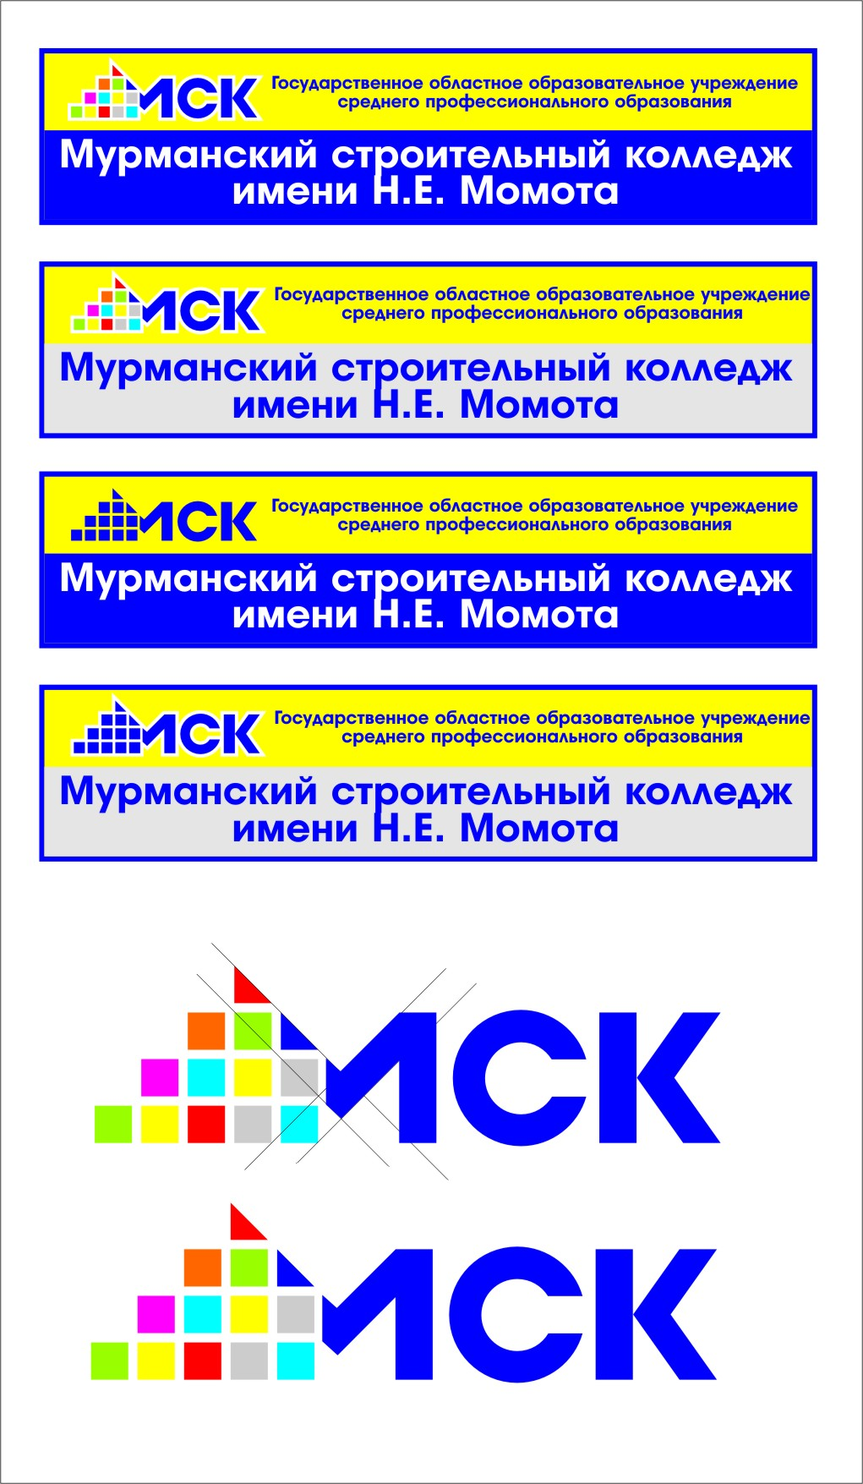

МИНИСТЕРСТВО ОБРАЗОВАНИЯ И НАУКИ МУРМАНСКОЙ ОБЛАСТИ

ГОСУДАРСТВЕННОЕ АВТОНОМНОЕ ПРОФЕССИОНАЛЬНОЕ ОБРАЗОВАТЕЛЬНОЕ УЧРЕЖДЕНИЕ МУРМАНСКОЙ ОБЛАСТИ

«МУРМАНСКИЙ СТРОИТЕЛЬНЫЙ КОЛЛЕДЖ ИМЕНИ Н.Е. МОМОТА»

**П Р И К А З**

|  |  |
| --- | --- |
| **26.01.2021** | **№ 36** |

Мурманск

**О ликвидации академической задолженности по профессиональным модулям**

В целью ликвидации академических задолженностей по профессиональным модулям **п р и к а з ы в а ю:**

1. Утвердить график сдачи академических задолженностей по профессиональным модулям на 2 полугодие 2020-2021 учебного года (Приложение 1)
2. Утвердить состав экзаменационных комиссий для проведения экзаменов квалификационных (Приложение 1).
3. Преподавателям (экзаменующим) провести экзамен квалификационный в соответствии с графиком и сдать аттестационные ведомости с пакетом экзаменатора в учебную часть.
4. Кураторам групп обеспечить явку обучающихся на пересдачу задолженностей по профессиональным модулям согласно утвержденному графику.
5. Шульге А.Н., диспетчеру расписания включить экзамены квалификационные в расписание занятий во вторую половину дня.
6. Контроль за исполнение приказа оставляю за собой.

Директор В.А. Милиев

Исп. Бессонова Н.Ю.

Приложение № 1

График сдачи академических задолженностей по профессиональным модулям на 2 полугодие 2020-2021 учебного года

|  |  |  |  |  |  |
| --- | --- | --- | --- | --- | --- |
| **№ группы** | **Дата проведения** | **Дисциплина, МДК, профессиональный модуль** | **Председатель экзаменационной комиссии** | **Экзаменующий преподаватель** | **Ассистент** |
| 0381-11 | 29.05.2021 | ПМ.01 Сборка, монтаж, регулировка и ремонт узлов и механизмов оборудования, агрегатов, машин, станков и другого электрооборудования промышленных организаций | Бессонова Н.Ю. | Медведева М.А. | Костерин В.Ю. |
| 0381-11 | 31.05.2021 | ПМ.02 Проверка и наладка электрооборудования | Бессонова Н.Ю. | Медведева М.А. | Костерин В.Ю. |
| 0481-11 | 31.05.2021 | ПМ.01 Подготовительно-сварочные работы и контроль качества сварочных швов после сварки | Бессонова Н.Ю. | Кропива А.С. | Богданов А.Ю. |
| 0591-11-1 | 31.05.2021 | ПМ.01 Приготовление и подготовка к реализации полуфабрикатов для блюд, кулинарных изделий разнообразного ассортимента | Бессонова Н.Ю. | Бабиков Д.В. | Хармич Е.Е. |
| 0581-11-1 | 31.05.2021 | ПМ.01 Приготовление и подготовка к реализации полуфабрикатов для блюд, кулинарных изделий разнообразного ассортимента | Бессонова Н.Ю. | Бабиков Д.В. | Козлова Л.А. |
| 0581-11-1 | 31.05.2021 | ПМ.02 Приготовление, оформление и подготовка к реализации горячих блюд, кулинарных изделий, закусок разнообразного ассортимента | Бессонова Н.Ю. | Бабиков Д.В. | Хармич Е.Е. |
| 0571-11-1 | 22.05.2021 | ПМ.01 Приготовление и подготовка к реализации полуфабрикатов для блюд, кулинарных изделий разнообразного ассортимента  ПМ.02 Приготовление, оформление и подготовка к реализации горячих блюд, кулинарных изделий, закусок разнообразного ассортимента | Бессонова Н.Ю. | Бабиков Д.В. | Симанова В.Н. |
| 0571-11-1 | 22.05.2021 | ПМ.03 Приготовление, оформление и подготовка к реализации холодных блюд, кулинарных изделий, закусок разнообразного ассортимента | Бессонова Н.Ю. | Лобода Е.А. | Симанова В.Н. |
| 0571-11-1 | 22.05.2021 | ПМ.04 Приготовление, оформление и подготовка к реализации холодных и горячих сладких блюд, десертов, напитков разнообразного ассортимента | Бессонова Н.Ю. | Мишкинис Э.А. | Симанова В.Н. |
| 0981-11 | 31.05.2021 | ПМ.01 Выполнение штукатурных и декоративных работ | Бессонова Н.Ю. | Чамина А.Е. | Ланг О.А. |
| 3481-11 | 31.05.2021 | ПМ 01 Размножение и выращивание дрожжей | Бессонова Н.Ю. | Лобода Е.А. | Журба Л.К. |
| 3481-11 | 31.05.2021 | ПМ.02 Приготовление теста ПМ.03 Разделка теста ПМ.04 Термическая обработка теста и отделка поверхности хлебобулочных изделий | Бессонова Н.Ю. | Журба Л.К. | Симанова В.Н. |
| 2171-11 | 16.04.2021 | ПМ.01 Проектирование зданий и сооружений | Бессонова Н.Ю. | Князева Ю.В., Цыганкова Е.Н. |  |
| 2181-21 | 16.04.2021 | ПМ.01 Проектирование зданий и сооружений | Бессонова Н.Ю. | Князева Ю.В., Цыганкова Е.Н. |  |
| 2181-11, 2171-11, 2181-21 | 14.04.2021 | ПМ.05 Выполнение работ по одной или нескольким профессиям рабочих, должностям служащих: по профессии "Плотник" | Бессонова Н.Ю. | Нашахалова Н.М. | Федюков В.И./ Бондаренко К.И. |
| 2171-11, 2181-21 | 13.04.2021 | ПМ.05 Выполнение работ по профессии «Маляр» | Бессонова Н.Ю. | Чамина А.Е. | Ланг О.А./ Грязева С.А. |
| 2871-11 | 16.04.2021 | ПМ.01 Организация и выполнение работ по эксплуатации и ремонту электроустановок | Бессонова Н.Ю. | Князева Ю.В. | Колодяжный Ю.Л. |
| 2871-11 | 16.04.2021 | ПМ.02 Организация и выполнение работ по монтажу и наладке электрооборудования промышленных и гражданских зданий | Бессонова Н.Ю. | Князева Ю.В. | Колодяжный Ю.Л. |
| 2871-11 | 15.04.2021 | ПМ.05 Выполнение работ по одной или нескольким профессиям рабочих, должностям служащих по профессии: "Электромонтер по ремонту и обслуживанию электрооборудования" | Бессонова Н.Ю. | Медведева М.А. | Колодяжный Ю.Л. |
| 3281-11 | 17.04.2021 | ПМ.03 Организация работ в подразделении организации | Бессонова Н.Ю. | Рогожникова Е.В., Михаленок А.О. |  |
| 3281-11 | 25.01.2021 и17.04.2021 | ПМ.04 Выполнение работ по одной или нескольким профессиям рабочих, должностям служащих | Бессонова Н.Ю. | Рогожникова Е.В., Михаленок А.О. |  |
| 3781-11 | 29.05.2021 | ПМ 01.Организация и ведение процессов приготовления и подготовки к реализации полуфабрикатов для блюд, кулинарных изделий сложного ассортимента ПМ 02.Организация и ведение процессов приготовления, оформления и подготовки к реализации горячих блюд, кулинарных изделий, закусок сложного ассортимента с учетом потребностей различных категорий потребителей, видов и форм обслуживания | Бессонова Н.Ю. | Мишкинис Э.А., Бабиков Д.В. |  |
| 3791-21 | 05.06.2021 | ПМ 01.Организация и ведение процессов приготовления и подготовки к реализации полуфабрикатов для блюд, кулинарных изделий сложного ассортимента ПМ 02.Организация и ведение процессов приготовления, оформления и подготовки к реализации горячих блюд, кулинарных изделий, закусок сложного ассортимента с учетом потребностей различных категорий потребителей, видов и форм обслуживания | Бессонова Н.Ю. | Мишкинис Э.А., Бабиков Д.В. |  |
| 3781-21 | 16.04.2021 | ПМ 01.Организация и ведение процессов приготовления и подготовки к реализации полуфабрикатов для блюд, кулинарных изделий сложного ассортимента  ПМ 02.Организация и ведение процессов приготовления, оформления и подготовки к реализации горячих блюд, кулинарных изделий, закусок сложного ассортимента с учетом потребностей различных категорий потребителей, видов и форм обслуживания | Бессонова Н.Ю. | Мишкинис Э.А., Бабиков Д.В. |  |
| 3781-21 | 16.04.2021 | ПМ 03 Организация и ведение процессов приготовления, оформления и подготовки к реализации холодных блюд, кулинарных изделий, закусок сложного ассортимента с учетом потребностей различных категорий потребителей, видов и форм обслуживания | Бессонова Н.Ю. | Лобода Е.А. | Хармич Е.Е. |
| 3781-21 | 16.04.2021 | ПМ 04 Организация и ведение процессов приготовления, оформления и подготовки к реализации холодных и горячих десертов, напитков сложного ассортимента с учетом потребностей различных категорий потребителей, видов и форм обслуживания | Бессонова Н.Ю. | Мишкинис Э.А., | Хармич Е.Е. |
| 3781-21 | 17.04.2021 | ПМ 05. Организация и ведение процессов приготовления, оформления и подготовки к реализации хлебобулочных, мучных кондитерских изделий сложного ассортимента с учетом потребностей различных категорий потребителей, видов и форм обслуживания ПМ 07 Выполнение работ по одной или нескольким профессиям рабочих, должностям служащих (КОНДИТЕР) | Бессонова Н.Ю. | Горохова С.А. | Хармич Е.Е. |
| 2571-11 | 24.06.2021 | ПМ.02 Организация процесса приготовления и приготовление сложной холодной кулинарной продукции ПМ.05 Организация процесса приготовления и приготовление сложных холодных и горячих десертов ПМ.07 Выполнение работ по профессии "Повар" | Бессонова Н.Ю. | Лобода Е.А. | Хармич Е.Е. |
| 3591-21 | 05.06.2021 | ПМ.04.01 Выполнение работ по одной или нескольким профессиям рабочих, должностям служащих по профессии: «Слесарь-сантехник» | Бессонова Н.Ю. | Корякин Н.В. | Силуянов Е.В. |